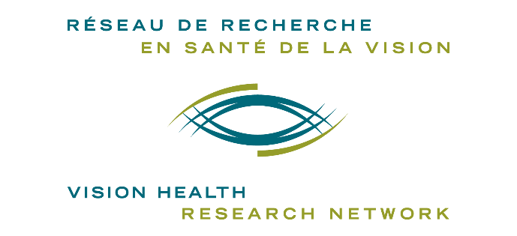

Formulaire de demande d’adhésion
Membership application form

Réseau de recherche en santé de la vision
Vision Health Research Network

L’objectif du Réseau de recherche en santé de la vision (RRSV) est de promouvoir l’excellence de la recherche en vision, de développer la capacité de recherche et d’accroître la compétitivité du Québec en recherche en vision, dans le but commun d’une meilleure santé visuelle de la communauté. /
The Vision Health Research Network (VHRN) objective is to promote excellence in vision research, increase research capacity and competitiveness of vision research in Quebec, with the common goal of a better vision health for the community.

Que vous soyez professeur, chercheur, clinicien, professionnel de la santé ou intervenant clé dans notre système de santé, œuvrant en ligne avec la mission du RRSV et souhaitant collaborer avec les membres du RRSV, vous pouvez soumettre votre candidature pour devenir membre du Réseau.
- envoyer par courriel votre curriculum vitae, une courte lettre expliquant votre intérêt pour le Réseau et le présent formulaire, dûment complété, au directeur de l’Axe duquel vous souhaitez devenir membre ainsi qu’à la coordonnatrice du Réseau.
Whether you are a teacher, researcher, clinician, health care professional or key stakeholder in our health care system, working in line with the mission of RRSV and wishing to work with members of RRSV, you can submit your application to become a member of the Network.
- Send your resume, a brief letter explaining your interest in the Network and the attached form duly completed by email to the director of the Axis which you wish to become a member and to the coordinator of the Network.

Pour plus d’information quant aux définitions des différents statuts de membre, nous vous invitons à consulter la charte du Réseau disponible sur notre site internet. /
For more information about the definitions of the various member associations, we invite you to consult the charter available on our website.

Pour toute information supplémentaire / For more information:
Réseau de recherche en santé de la vision
Vision Health Research Network
514-987-5636
Coordination: Valérie Lavastre (reseau.vision@ircm.qc.ca)
www.reseauvision.ca

Le RRSV est un Réseau thématique soutenu par le Fonds de recherche du Québec - Santé (FRQS) et
La Fondation Antoine-Turmel. /
The VHRN is supported by the Fonds de recherche du Québec - Santé (FRQS) and The Fondation Antoine-Turmel

Formulaire de demande d’adhésion
Membership application form

Statut demandé / Wanted status: __ Membre régulier / Regular member
__ Membre associé / Associated member
Nom / last name:
Prénom / first name:

Catégorie / Category: __PhD __OD __MD __Autre, précisez / Other, specify :

Affiliation Universitaire (si applicable) / University affiliation (if applicable):
Département (si applicable) / Department (if applicable):
Adresse civique / Mailing address:

Autre institution:
Adresse civique / Mailing address:

Téléphone / Phone:

Courriel / email:

Site web (si applicable) / Web site (if applicable):

Date d’application / application date:

Axe: Cornée et segment antérieur / Cornea and anterior segment
Directrice: May Griffith, May.Griffith@umontreal.ca

Rétine et segment postérieur / Retina and posterior segment
Directrice: Adriana Di Polo, adriana.di.polo@umontreal.ca

Cerveau et perception / Brain and perception
Directeur: Jean-François Bouchard, jean-francois.bouchard@umontreal.ca

Déficience visuelle et réadaptation / Visual impairment and rehabilitation
Directeur : Walter Wittich, walter.wittich@umontreal.ca

Documents à fournir / Documents to provide
- Présent formulaire complété / This form duly completed
- Courte lettre expliquant votre intérêt pour le Réseau / Brief letter explaining your interest in the Network
- Curriculum vitae / Resume

